**目录**

1 系统概述 1

2相关技术简介 3

2.1 B/S架构 3

2.2 MySQL 4

2.3 JavaScript 5

2.4 Vue.js 5

2.5 Element UI 6

2.6 Node.js 7

2.7 express 7

3系统分析 8

3.1 需求分析 8

3.2 可行性分析 8

3.3 数据库的设计 9

3.4 系统的功能需求 14

4系统功能设计 17

4.1 系统功能结构图 18

4.2 系统主界面 18

4.3 管理员登录界面 19

4.4 学生用户登录界面 22

4.5 辅导员用户登录界面 24

结论 27

# 1 系统概述

伴随着突如其来的新冠疫情，我们的日常生活发生了很大的变化。

在校园管理中，我们必须时刻提防新冠病毒的入侵。对于大学生而言，除了日常的学习，我们每天又多了一项任务，那就是每天如实上报自己的体温，一旦出现了发热的情况，要立即进行隔离。为了防止疫情的入侵和扩散，我们的出行同样受到了限制，想要出校门，必须提前向辅导员请假并得到许可才行。

而这些操作，如果依赖于传统的做法，比如，上报体温让班委用excel表格汇总完再发给辅导员，请假还需用qq或微信来联系辅导员，不仅浪费人力物力，而且效率低下。显然，我们可以利用计算机来帮助我们执行这些任务，从而加快事情的处理速度，减轻学校的管理负担。

尽管我们现在也可以利用第三方app来实现这些功能，但是毕竟缺乏一个统一的管理平台，而且有些功能可能那些app暂时还不具备，比如我想汇总已经接受过核酸检测的学生的数据，往往还是得依赖于传统的excel表格来进行汇总。

因此，本系统应运而生，本系统是一个疫情下的学生管理系统，主要面向于大学生和辅导员。旨在方便校园管理，给学生和辅导员带来更加快捷和满意的服务。

# 2相关技术简介

## 2.1 B/S架构

本系统采用B/S架构（Browser/Server，浏览器/服务器模式），是WEB兴起后的一种网络结构模式，[WEB](https://baike.baidu.com/item/WEB/150564" \t "https://baike.baidu.com/item/B/S%E7%BB%93%E6%9E%84/_blank)浏览器是客户端最主要的应用软件。这种模式统一了客户端，将系统功能实现的核心部分集中到[服务器](https://baike.baidu.com/item/%E6%9C%8D%E5%8A%A1%E5%99%A8/100571" \t "https://baike.baidu.com/item/B/S%E7%BB%93%E6%9E%84/_blank)上，简化了系统的开发、维护和使用。客户机上只要安装一个浏览器，如[Chrome](https://baike.baidu.com/item/Chrome/5633839" \t "https://baike.baidu.com/item/B/S%E7%BB%93%E6%9E%84/_blank)、[Safari](https://baike.baidu.com/item/Safari/597" \t "https://baike.baidu.com/item/B/S%E7%BB%93%E6%9E%84/_blank)、[Microsoft Edge](https://baike.baidu.com/item/Microsoft Edge/17511966" \t "https://baike.baidu.com/item/B/S%E7%BB%93%E6%9E%84/_blank)、[Netscape Navigator](https://baike.baidu.com/item/Netscape Navigator/1014148" \t "https://baike.baidu.com/item/B/S%E7%BB%93%E6%9E%84/_blank)或[Internet Explorer](https://baike.baidu.com/item/Internet Explorer/1537769" \t "https://baike.baidu.com/item/B/S%E7%BB%93%E6%9E%84/_blank)，服务器安装[SQL Server](https://baike.baidu.com/item/SQL Server/245994" \t "https://baike.baidu.com/item/B/S%E7%BB%93%E6%9E%84/_blank)、[Oracle](https://baike.baidu.com/item/Oracle/301207" \t "https://baike.baidu.com/item/B/S%E7%BB%93%E6%9E%84/_blank)、[MYSQL](https://baike.baidu.com/item/MYSQL/471251" \t "https://baike.baidu.com/item/B/S%E7%BB%93%E6%9E%84/_blank)等数据库。浏览器通过[Web Server](https://baike.baidu.com/item/Web Server/9306055" \t "https://baike.baidu.com/item/B/S%E7%BB%93%E6%9E%84/_blank) 同数据库进行数据交互。原理如图2.1所示。

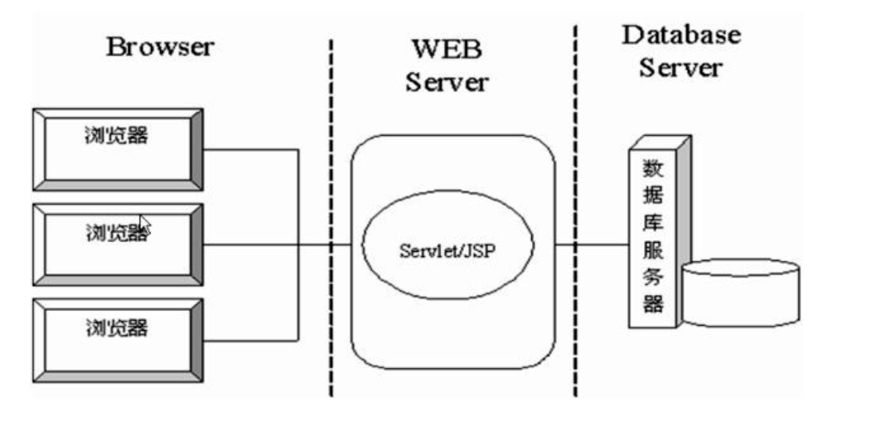

图 2. 1

优点：

① 不用安装任何专门的软件，只需要有web浏览器。

② 维护和升级方式简单。B/S架构的软件只需要管理服务器就行了，所有的客户端只是浏览器，根本不需要做任何的维护。

③ 成本降低，选择更多。服务器操作系统的选择是很多的，不管选用那种操作系统都可以让大部分人使用windows作为桌面操作系统电脑不受影响。

缺点：

① 最大的缺点就是通信开销大、系统和数据的安全性较难保障。

② 应用服务器运行数据负荷较重，一旦发生服务器“崩溃”等问题，后果不堪设想。

③ 在跨浏览器上，B/S架构不能实现得很好。

## 2.2 MySQL

MySQL是一个[关系型数据库管理系统](https://baike.baidu.com/item/%E5%85%B3%E7%B3%BB%E5%9E%8B%E6%95%B0%E6%8D%AE%E5%BA%93%E7%AE%A1%E7%90%86%E7%B3%BB%E7%BB%9F/696511" \t "https://baike.baidu.com/item/mySQL/_blank)，由瑞典[MySQL AB](https://baike.baidu.com/item/MySQL AB/2620844" \t "https://baike.baidu.com/item/mySQL/_blank) 公司开发，属于 [Oracle](https://baike.baidu.com/item/Oracle" \t "https://baike.baidu.com/item/mySQL/_blank) 旗下产品。MySQL 是最流行的[关系型数据库管理系统](https://baike.baidu.com/item/%E5%85%B3%E7%B3%BB%E5%9E%8B%E6%95%B0%E6%8D%AE%E5%BA%93%E7%AE%A1%E7%90%86%E7%B3%BB%E7%BB%9F/696511" \t "https://baike.baidu.com/item/mySQL/_blank)之一，在 [WEB](https://baike.baidu.com/item/WEB/150564" \t "https://baike.baidu.com/item/mySQL/_blank) 应用方面，MySQL是最好的 [RDBMS](https://baike.baidu.com/item/RDBMS/1048260" \t "https://baike.baidu.com/item/mySQL/_blank) 关系数据库管理系统) 应用软件之一。

**特点：**

①支持 AIX、FreeBSD、HP-UX、Linux、Mac OS、NovellNetware、OpenBSD、OS/2 Wrap、Solaris、Windows 等多种操作系统。

②为多种编程语言提供了 API。这些编程语言包括 C、C++、[Python](http://c.biancheng.net/python/" \t "http://c.biancheng.net/view/_blank)、[Java](http://c.biancheng.net/java/" \t "http://c.biancheng.net/view/_blank)、Perl、PHP、Eiffel、Ruby 和 Tcl 等。

③支持多线程，充分利用 CPU 资源。

④优化的 SQL 查询算法，有效地提高查询速度。

⑤既能够作为一个单独的应用程序应用在客户端服务器网络环境中，也能够作为一个库而嵌入其他的软件中。

⑥提供 TCP/IP、ODBC 和 JDBC 等多种数据库连接途径。

## 2.3 JavaScript

JavaScript（简称“JS”） 是一种具有函数优先的轻量级，解释型或即时编译型的[编程语言](https://baike.baidu.com/item/%E7%BC%96%E7%A8%8B%E8%AF%AD%E8%A8%80/9845131" \t "https://baike.baidu.com/item/JavaScript/_blank)。最初由[Netscape](https://baike.baidu.com/item/Netscape" \t "https://baike.baidu.com/item/JavaScript/_blank)的[Brendan Eich](https://baike.baidu.com/item/Brendan Eich" \t "https://baike.baidu.com/item/JavaScript/_blank)设计，最初将其脚本语言命名为[LiveScript](https://baike.baidu.com/item/LiveScript" \t "https://baike.baidu.com/item/JavaScript/_blank)，后来Netscape在与Sun合作之后将其改名为JavaScript。

**特点**

①[脚本语言](https://baike.baidu.com/item/%E8%84%9A%E6%9C%AC%E8%AF%AD%E8%A8%80" \t "https://baike.baidu.com/item/JavaScript/_blank)。JavaScript是一种解释型的脚本语言，C、[C++](https://baike.baidu.com/item/C++" \t "https://baike.baidu.com/item/JavaScript/_blank)等语言先[编译](https://baike.baidu.com/item/%E7%BC%96%E8%AF%91" \t "https://baike.baidu.com/item/JavaScript/_blank)后执行，而JavaScript是在程序的运行过程中逐行进行解释。

②基于对象。JavaScript是一种基于对象的脚本语言，它不仅可以创建对象，也能使用现有的对象。

③动态性。JavaScript是一种采用事件驱动的脚本语言，它不需要经过Web服务器就可以对用户的输入做出响应。

④跨平台性。JavaScript脚本语言不依赖于操作系统，仅需要浏览器的支持。

## 2.4 Vue.js

Vue 是一套用于构建[用户界面](https://baike.baidu.com/item/%E7%94%A8%E6%88%B7%E7%95%8C%E9%9D%A2/6582461" \t "https://baike.baidu.com/item/Vue.js/_blank)的渐进式[JavaScript](https://baike.baidu.com/item/JavaScript/321142" \t "https://baike.baidu.com/item/Vue.js/_blank)框架。 与其它大型框架不同的是，Vue 被设计为可以自底向上逐层应用。Vue 的核心库只关注视图层，不仅易于上手，还便于与第三方库或既有项目整合。另一方面，当与现代化的工具链以及各种支持[类库](https://baike.baidu.com/item/%E7%B1%BB%E5%BA%93/3351433" \t "https://baike.baidu.com/item/Vue.js/_blank)结合使用时，Vue 也完全能够为复杂的单页应用（[SPA](https://baike.baidu.com/item/SPA/17536313" \t "https://baike.baidu.com/item/Vue.js/_blank)）提供驱动。

**特点：**

①轻量级框架。只关注视图层,是一个构建数据的视图集合,大小只有几十kb。

②简单易学。国人开发,中文文档，易于理解和学习

③双向数据绑定。vue.js会自动对页面中某些数据的变化做出同步的响应。

④组件化。Vue.js通过组件，把一个单页应用中的各种模块拆分到一个一个单独的组件中，我们只要先在父级应用中写好各种组件标签（占坑），并且在组件标签中写好要传入组件的参数，然后再分别写好各种组件的实现（填坑），然后整个应用就算做完了。

⑥运行速度更快。相比较于react而言,同样都是操作虚拟dom,就性能而言,vue存在很大的优势。

## 2.5 Element UI

Element UI 是一个由饿了么前端团队基于vue进行开发的UI框架（组件库），提供了丰富的PC端组件，方便我们快速开发页面。

## 2.6 Node.js

Node.js发布于2009年5月，由Ryan Dahl开发，是一个基于Chrome V8引擎的[JavaScript](https://baike.baidu.com/item/JavaScript/321142" \t "https://baike.baidu.com/item/node.js/_blank)运行环境，使用了一个[事件驱动](https://baike.baidu.com/item/%E4%BA%8B%E4%BB%B6%E9%A9%B1%E5%8A%A8/9597519" \t "https://baike.baidu.com/item/node.js/_blank)、非阻塞式I/O模型，  让JavaScript 运行在[服务端](https://baike.baidu.com/item/%E6%9C%8D%E5%8A%A1%E7%AB%AF/6492316" \t "https://baike.baidu.com/item/node.js/_blank)的开发平台，它让JavaScript成为与[PHP](https://baike.baidu.com/item/PHP/9337" \t "https://baike.baidu.com/item/node.js/_blank)、[Python](https://baike.baidu.com/item/Python/407313" \t "https://baike.baidu.com/item/node.js/_blank)、[Perl](https://baike.baidu.com/item/Perl/851577" \t "https://baike.baidu.com/item/node.js/_blank)、[Ruby](https://baike.baidu.com/item/Ruby/11419" \t "https://baike.baidu.com/item/node.js/_blank)等服务端语言平起平坐的[脚本语言](https://baike.baidu.com/item/%E8%84%9A%E6%9C%AC%E8%AF%AD%E8%A8%80/1379708" \t "https://baike.baidu.com/item/node.js/_blank)。

以前只有浏览器能解析执行js，现在node.js也可以。

## 2.7 express

Express是一个基于node.js的后端框架。快速、简单、极简。通过它，可以轻松地构建各种web应用。例如：接口服务、传统的web网站、开发工具集成等。开发作者是TJ Holowaychuk。Express本身是极简的，仅仅提供了web开发的基础功能，但是它通过中间件的方式集成了许多外部插件来处理HTTP请求。

**特点：**

①简单易学

②丰富的基础API支持，以及常见的HTTP辅助程序，例如重定向、缓存等

③强大的路由功能

④灵活的中间件

⑤高性能

# 3系统分析

## 3.1 需求分析

①管理员可以对账号进行管理，包括添加、修改、删除、查询等操作

②无论是学生还是辅导员都可以查看自己的个人信息并修改

③学生可以填写请假表和体温表并提交，还可以对这些表进行查询、删除、修改等操作

④辅导员能够对汇总之后的请假表进行审批，并且可以对异常的体温表进行筛选。

## 3.2 可行性分析

### 3.2.1 技术可行性

本管理系统的开发模式是前后端分离，基于JS技术栈实现全栈开发。前端引入Vue.js框架进行开发，并引入了Element组件库，而后端使用基于node的Express框架进行开发。经过互联网技术的飞速发展，这套技术栈已经有较为成熟的案例和问题解决方案，因此在技术上完全可以支持本课题工程的实现。Mysql数据库技术也发展得相当成熟，因此可以为此工程提供数据库支持。

### 3.2.2 经济可行性

用户只需要有电脑和网络就可以使用，所以它的成本主要花在系统的开发过程当中。当系统交付投入使用的时候，无疑可以提高学校的管理效率，减少人工管理中出现的纰漏，这些效益对于开发成本来说无疑是非常值得的。

### 3.2.3 法律可行性

本系统主要是为了方便校园管理，为学生和辅导员带来更加便捷的服务。所以它的定位是非盈利性产品，没有违反国家相应的法律法规。

## 3.3 数据库的设计

系统使用MySQL 5.7.26，建立了5张表。基于这些表，用户可以实现数据的查询、添加、修改和删除。

### 3.3.1 数据库逻辑设计（ER图）

概念模型是概念结构设计师在需求分析阶段把获得的用户需求抽象出来的，是数据库设计的重点，经过对用户的需求进行综合、归纳、抽象，形成一个独立于DBMS的概念模型。

（1）用户账号信息表的实体和属性图，见图3.1。

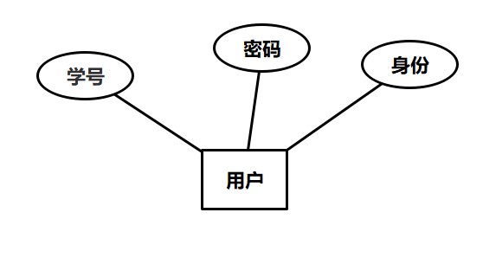

图3. 1

（2）学生个人信息表的实体和属性图，见图3.2。

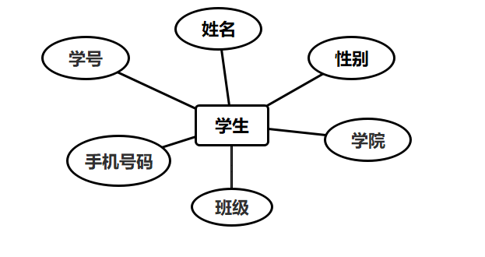

图3. 2

（3）辅导员个人信息表的实体和属性图，见图3.3。

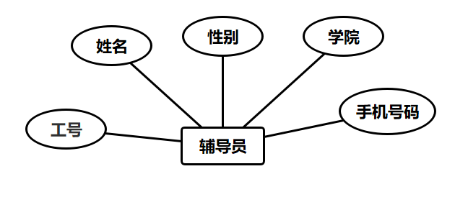

图3. 3

（4）假条信息表的实体和属性图，见图3.4。

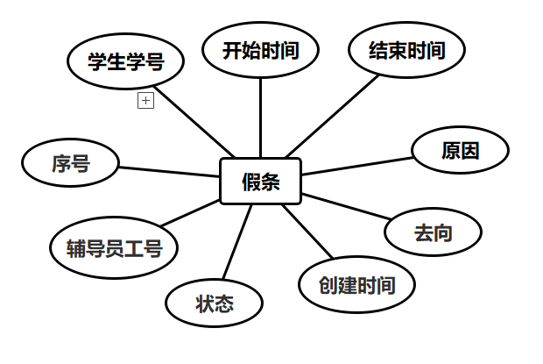

图3. 4

（5）体温表信息表的实体和属性图，见图3.5。

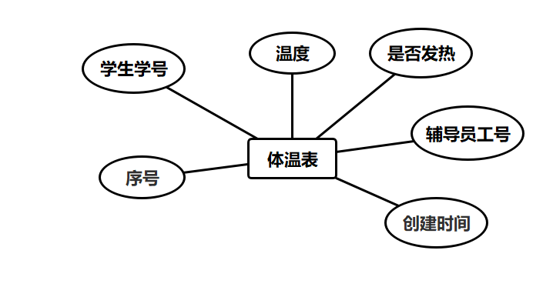

图3. 5

（6）各大实体间的联系，见图3.6。

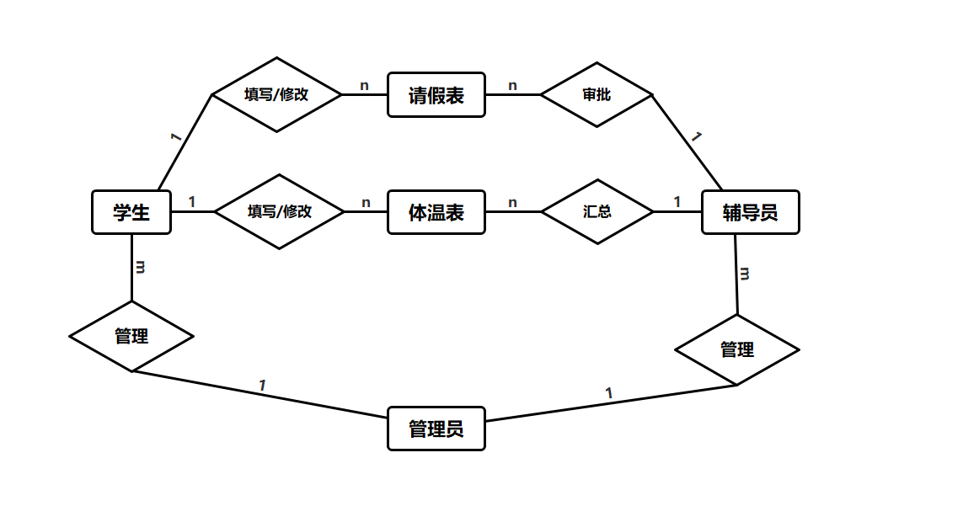

图3. 6

### 3.3.2 数据库物理设计

1. 用户账号信息表

这张表记录了学生、辅导员、管理员这三类用户的账号信息，包括学号/工号、密码、身份，如表1所示。

表 1 账号信息表

|  |  |  |
| --- | --- | --- |
| 字段名 | 数据类型 | 允许空值 |
| id(主键) | varchar(20) | 非空 |
| password | varchar(20) | 非空 |
| identity | char(1) | 非空 |

1. 学生个人信息表

这张表记录了学生的个人信息，包括学生的学号、姓名、性别、学院、联系方式、班级，如表2所示。

表 2 学生个人信息表

|  |  |  |
| --- | --- | --- |
| 字段名 | 数据类型 | 允许空值 |
| id(主键) | varchar(20) | 非空 |
| name | varchar(20) | 非空 |
| sex | char(1) | 可为空 |
| college | varchar(20) | 非空 |
| tel | varchar(20) | 非空 |
| class | varchar(20) | 非空 |

1. 辅导员个人信息表

这张表记录了辅导员的个人信息，包括辅导员的工号、姓名、性别、学院、联系方式，如表3所示。

表 3 辅导员个人信息表

|  |  |  |
| --- | --- | --- |
| 字段名 | 数据类型 | 允许空值 |
| id(主键) | varchar(20) | 非空 |
| name | varchar(20) | 非空 |
| sex | char(1) | 可为空 |
| college | varchar(20) | 非空 |
| tel | varchar(20) | 非空 |

1. 假条信息表

这张表记录了假条的相关信息，包括假条的序号、学生学号、请假开始时间、请假结束时间、去向、请假原因、状态（0-未审批、1-审批未通过、2-审批通过）、辅导员工号、假条创建时间，如表4所示。

表 4 假条信息表

|  |  |  |
| --- | --- | --- |
| 字段名 | 数据类型 | 允许空值 |
| sn(主键) | int(10) | 非空 |
| s_id(外键) | varchar(20) | 非空 |
| start_time | date | 非空 |
| end_time | date | 非空 |
| place | varchar(30) | 非空 |
| reason | varchar(100) | 非空 |
| state | char(1) | 非空 |
| counselor_id(外键) | varchar(20) | 非空 |
| createdTime | datetime | 非空 |

1. 体温表信息表

这张表记录了体温表的相关信息，包括体温表的序号、学生学号、体温、是否发热（是/否）、辅导员工号、体温表的创建时间，如表5所示。

表 5 体温表信息表

|  |  |  |
| --- | --- | --- |
| 字段名 | 数据类型 | 允许空值 |
| sn(主键) | int(10) | 非空 |
| s_id(外键) | varchar(20) | 非空 |
| temperature | float | 非空 |
| fever | char(1) | 非空 |
| counselor_id(外键) | varchar(20) | 非空 |
| createdTime | datetime | 非空 |

## 3.4 系统的功能需求

通过本系统，学生可以在PC端完成假条和体温表的填写与提交，辅导员也可以在线完成汇总和审批等工作。

本系统的业务如下所示：

1. 学生和辅导员的个人信息
2. 学生提交的体温表和假条
3. 辅导员审批过后的假条

### 3.4.1 系统的主要功能模块

1. 账号管理

本系统的用户有三大类：学生、辅导员和管理员。和教务网类似，学生和辅导员都无需注册账号，账号由管理员提前注册，对于学生而言，账号就是他的学号，对于辅导员而言，账号就是他的工号，同时，管理员提供统一的初始密码，用户登录成功之后可以自行修改密码。用例图如图3.7所示。

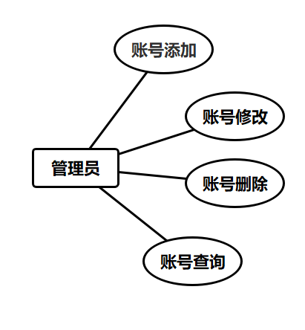

图3. 7 账号管理模块用例图

1. 个人信息管理

学生和辅导员都可以查看自己的个人信息（包括账号密码），也可以修改。用例图如图3.8 所示。

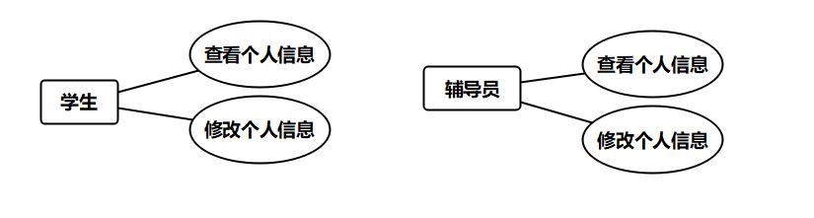

图3. 8 个人信息管理模块

1. 假条管理

学生可以填写并提交假条，也可以对假条进行修改、删除和查询。辅导员可以对假条进行审批，并且可以对汇总后的假条进行分类，也可以根据学生的学号来查询假条。用例图如图3.9 所示。

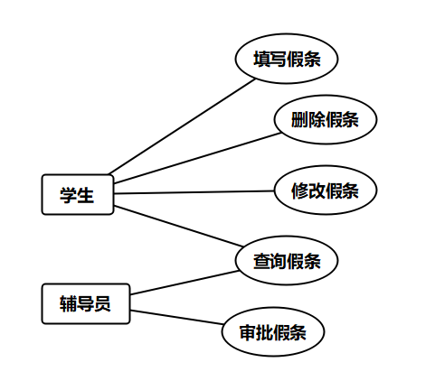

图3. 9 假条管理模块

1. 体温表管理

学生可以填写并提交体温表，也可以对体温表进行修改、删除和查询。辅导员主要是对体温表进行汇总，并且可以按照“是否发热”进行筛选，也可以根据学生的学号来查询他的所有体温表。用例图如图3.10 所示。

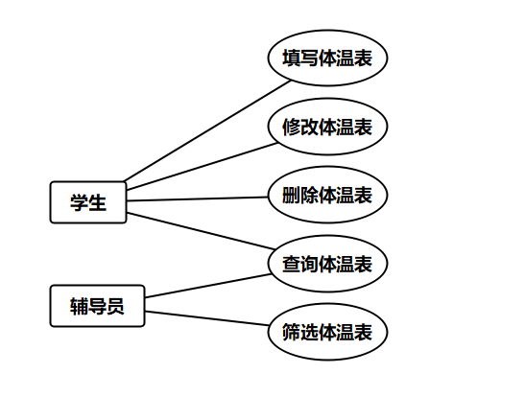

图3. 10 体温表管理

# 4系统功能设计

系统主要包括用户权限登录，用户账号管理，用户信息完善，假条管理和体温表管理等模块。

1. 连接数据库，本系统很多地方都要和数据库进行交互，采用node的mysql包中的方法来实现和mysql数据库的连接。
2. 设计登录模块：当系统打开时，显示登录屏幕。您需要输入学号/工号、密码、身份才能登录，并且这些值都不能为空，密码长度要求在3~15个字符。
3. 进入管理员界面。在此界面中，主要提供了账号管理的功能。
4. 进入学生用户界面。在此界面中，主要提供的功能：

①展示、修改个人信息

②新建、修改、删除、查询假条等功能

③新建、修改、删除、查询体温表等功能

（5）进入辅导员用户界面。在此界面中，主要提供的功能：

①展示、修改个人信息

②审批、查询假条等功能

③筛选、查询体温表等功能

## 系统功能结构图

本系统主要实现了用户对于个人信息的查看与修改、学生填写并提交假条和体温表、辅导员对假条的审批，对体温表的汇总和筛选等功能。系统功能结构图如图4.1所示。

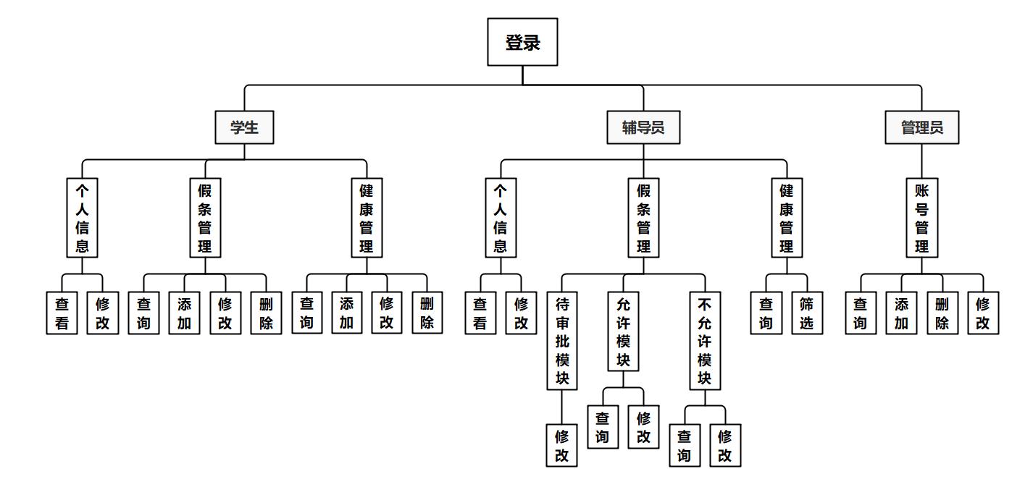

图 4. 1 系统功能结构图

## 系统主界面

这里是系统的主页面，也就是登录页面，如图4.2所示。用户在这里输入自己的学号/工号、密码，并选择自己的身份（学生/辅导员/管理员）即可登录。

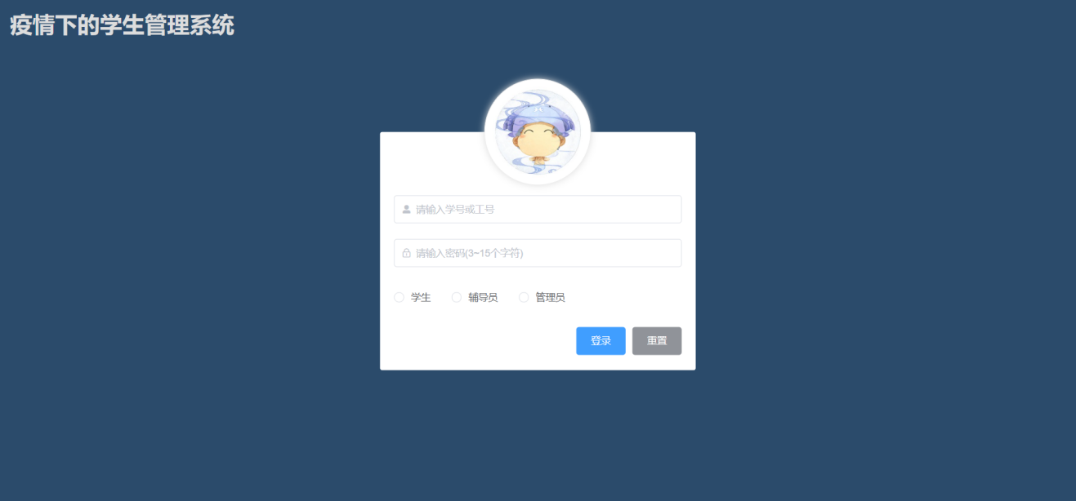

图 4. 2 登录页面

登录之前会对表单数据进行一次校验：账号和密码都不能为空，密码长度要在3~15个字符内，否则会报错提示。如图4.3所示。

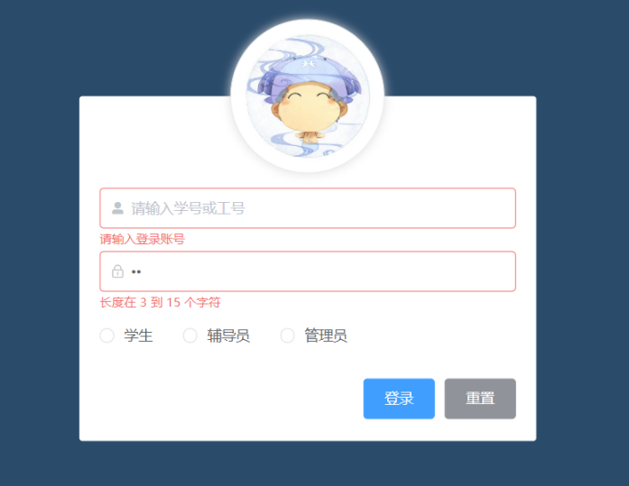

图 4. 3

## 管理员登录界面

这是管理员的登录界面，左侧是菜单，如图4.4所示。

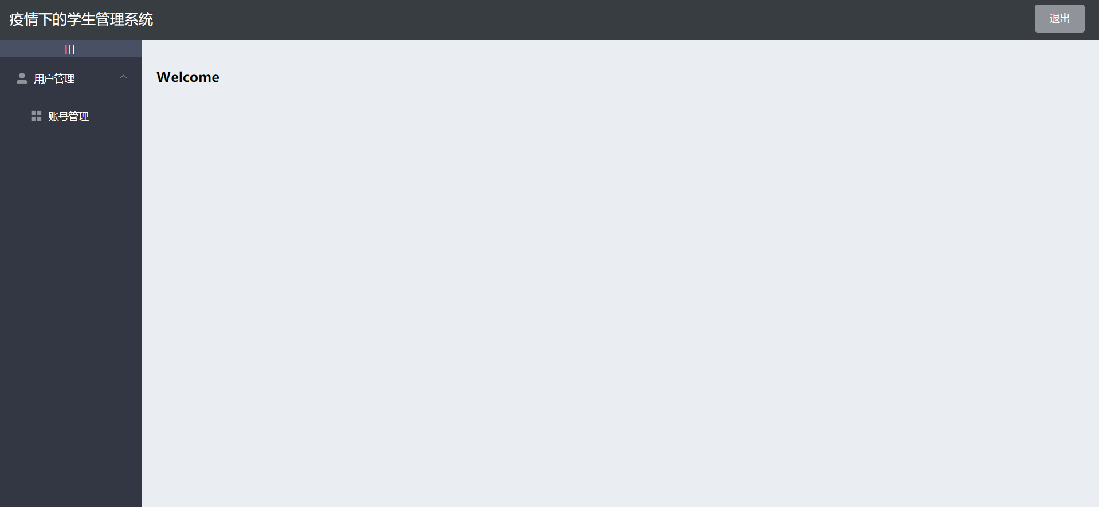

图 4. 4 管理员的登录界面

点击“账号管理”，可获取目前数据库中所有账号的信息，如图 4.5所示。在此页面中，点击添加账号，会显示如图4.6所示页面，填写表单并提交即可实现账号的注册。在搜索框中也可以根据学生的学号进行数据的查询。此外，在表格中，每一条记录的末尾处都有两个按钮，分别实现账号的编辑和删除，删除的时候会让用户再确认一遍，防止手误操作。点击的效果分别如图4.7和图4.8所示。

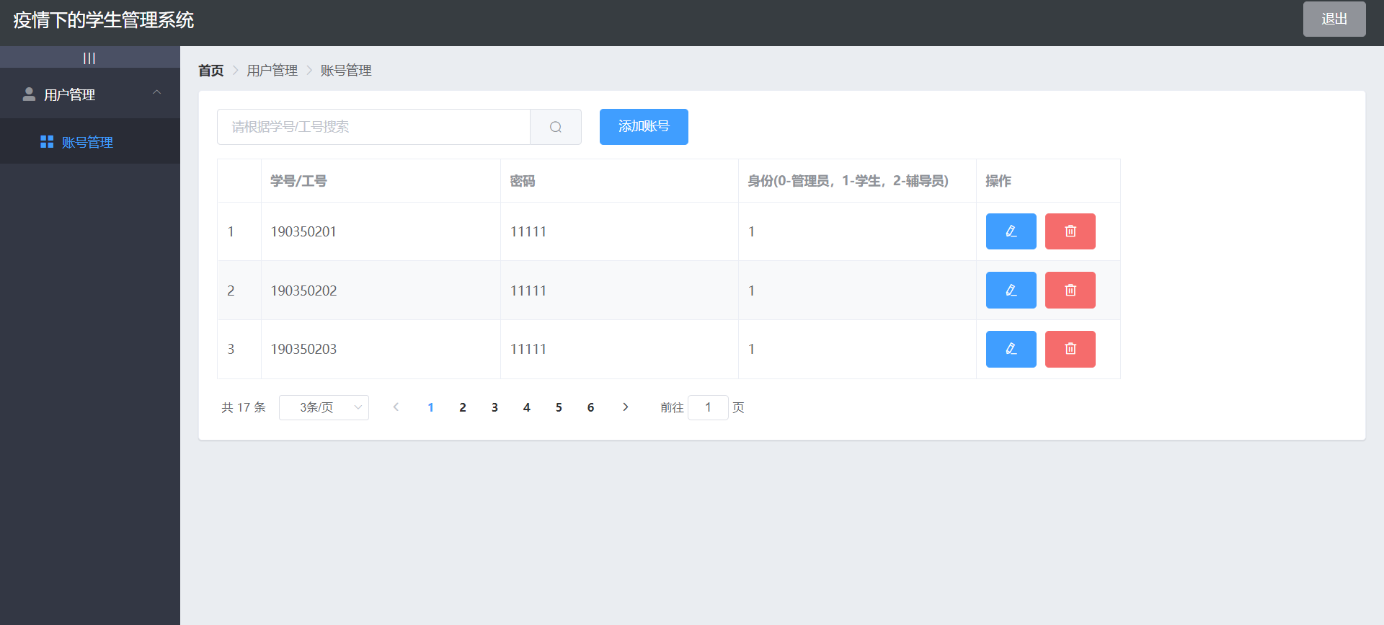

图 4. 5 账号管理页面

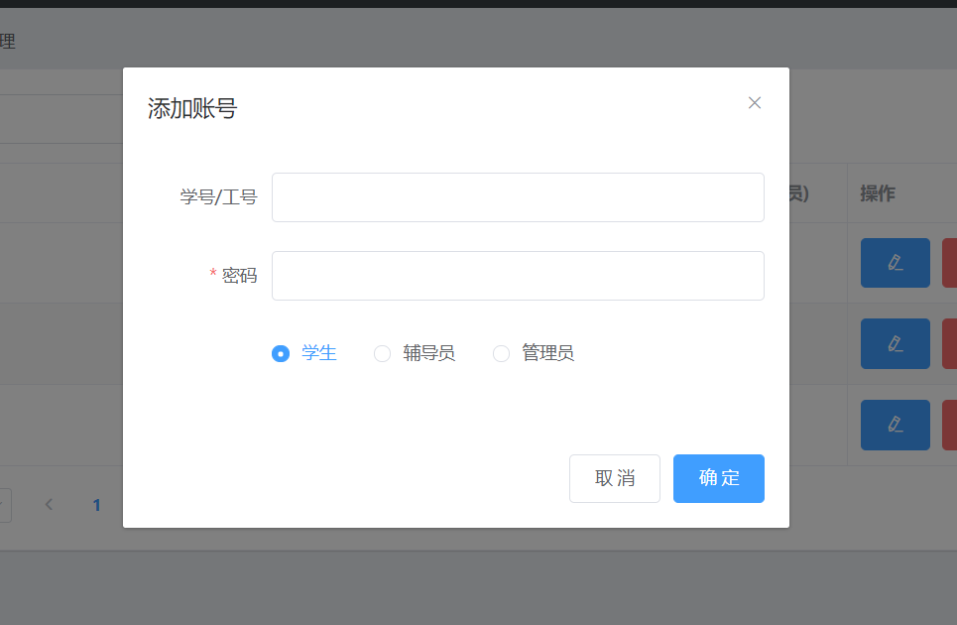

图 4. 6 添加账号

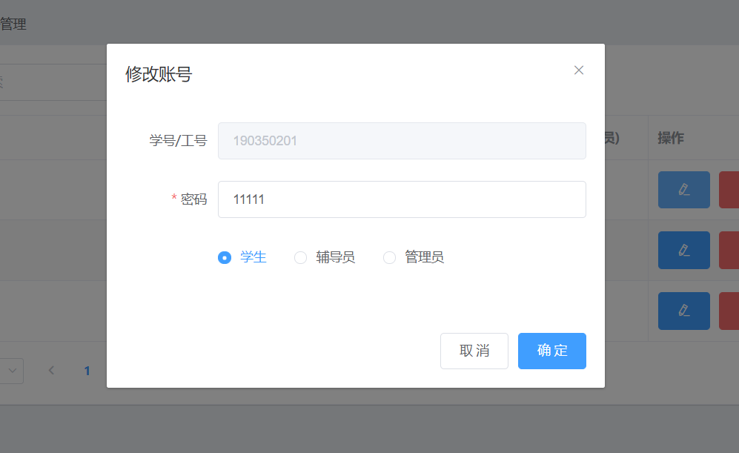

图 4. 7 修改账号

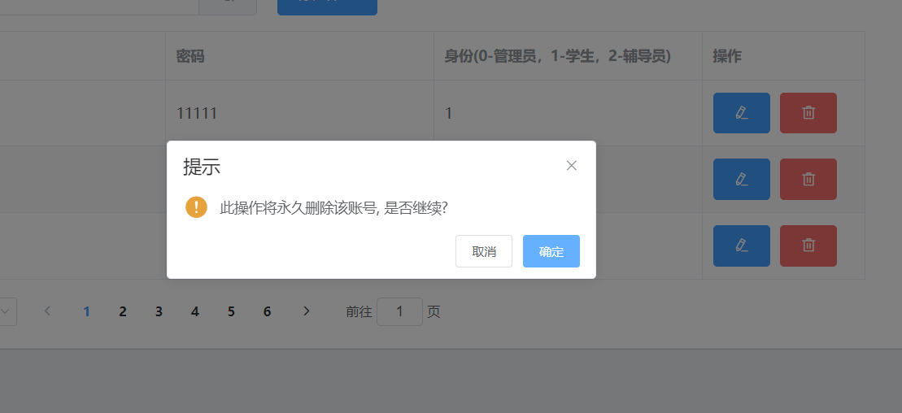

图 4. 8 删除账号

## 学生用户登录界面

这是学生用户登录后的界面，如图4.9所示。

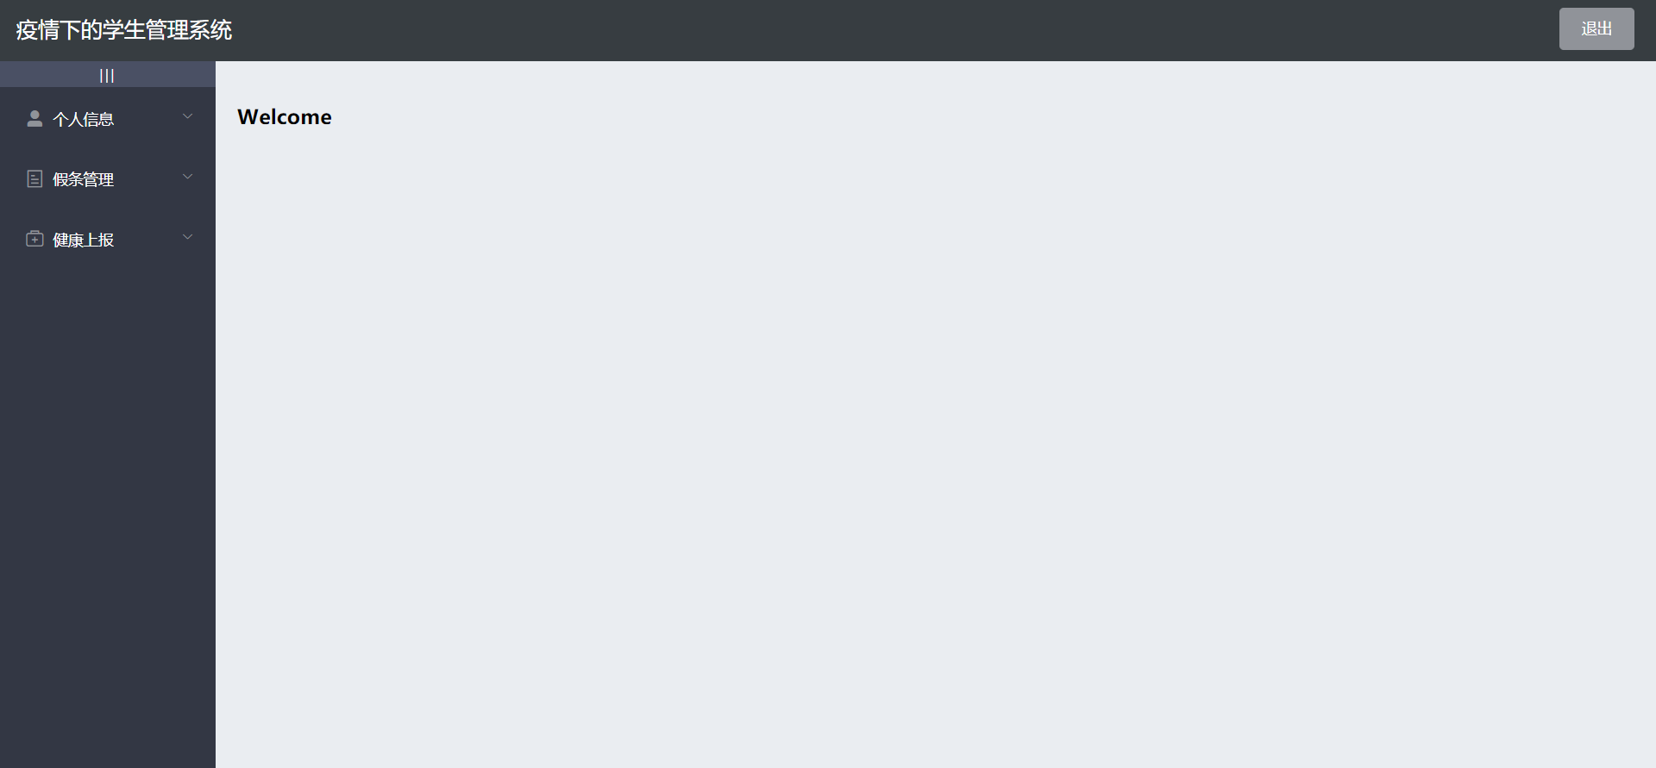

图 4. 9 学生用户登录界面

点击一级菜单“个人信息”下面的二级菜单“查看”，可获取个人信息，如图4.10所示，这张个人信息卡片左上角有一个“修改”按钮，点击它，即可修改个人信息。

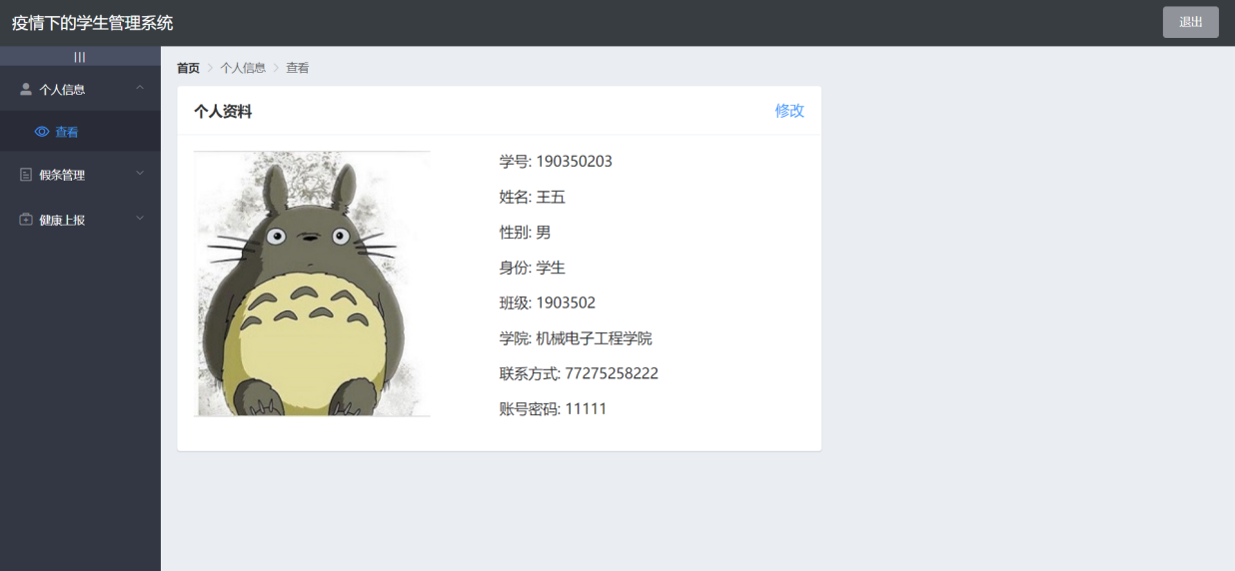

图 4. 10 学生个人信息界面

点击一级菜单“假条管理”下面的二级菜单“写假条”，能获取自己所有的假条，如图4.11所示。在搜索框中可按照假条的创建时间进行查询。点击“新建假条”按钮，可创建假条。在假条列表中，每条记录末尾都有两个按钮分别实现“修改”和“删除”假条的操作。

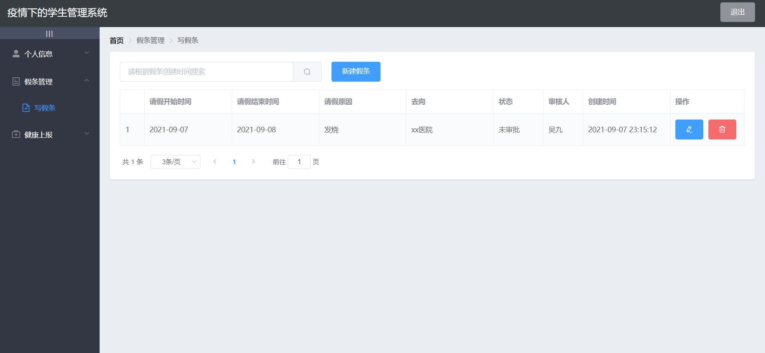

图 4. 11 假条管理界面

点击一级菜单“健康上报”下面的二级菜单“体温表”，能够获取自己所有的体温表，如图4.12所示。在搜索框中可以按照体温表的创建时间进行查询。点击“新建体温表”按钮，可创建体温表。在体温表列表中，每条记录末尾都有两个按钮分别实现“修改”和“删除”体温表的操作。

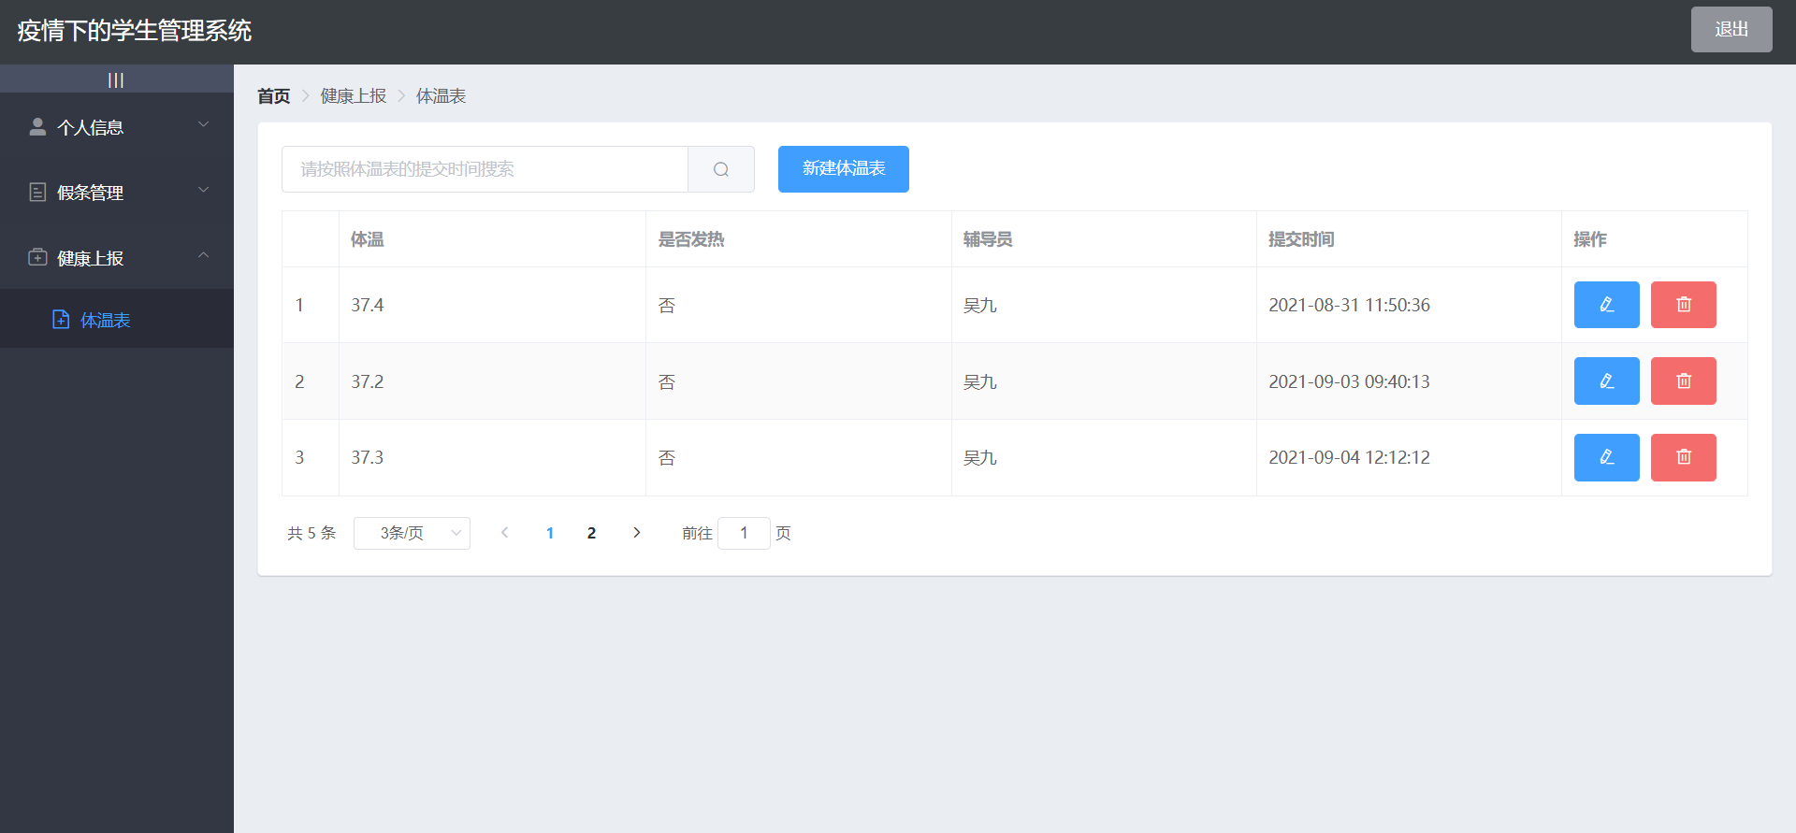

图 4. 12 体温表管理界面

## 辅导员用户登录界面

这是辅导员用户的登录界面，如图4.13所示。

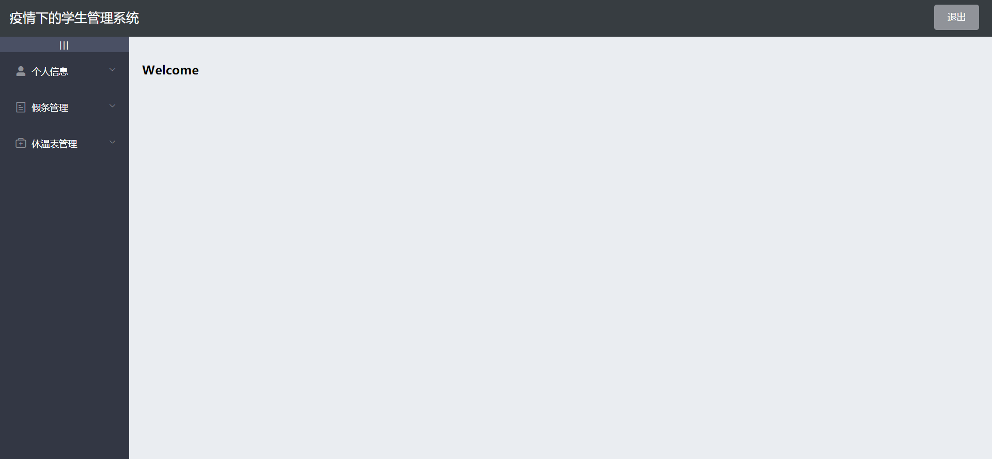

图 4. 13 辅导员用户的登录界面

点击一级菜单“个人信息”下面的二级菜单“查看”，可获取个人信息，如图4.14所示，这张个人信息卡片左上角有一个“修改”按钮，点击它，即可修改个人信息。

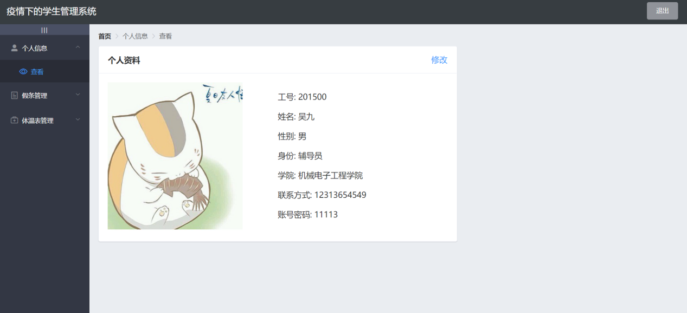

图 4. 14 辅导员个人信息界面

点击一级菜单“假条管理”下面的二级菜单“待审批”，能够获取提交人是自己的所有未审批的假条，如图4.15所示。在假条列表中，每条记录末尾都有两个开关“ok”和“no”分别对应“审批通过”和“审批不通过”的操作。点击“刷新列表”按钮，可刷新列表。

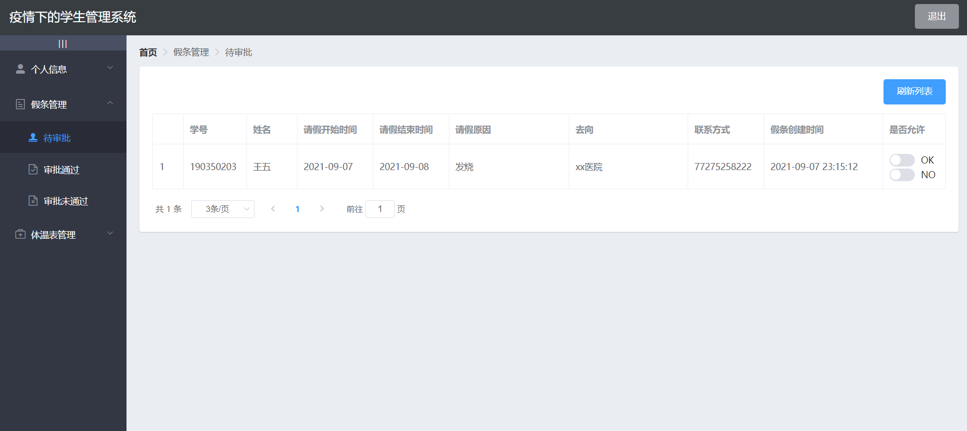

图 4. 15 待审批假条管理界面

点击一级菜单“假条管理”下面的二级菜单“审批通过”，能够获取提交人是自己的所有审批通过的假条，如图4.16所示。在假条列表中，每条记录末尾都有1个开关“不允许”用来修改当前假条的状态。点击“刷新列表”按钮，可刷新列表。

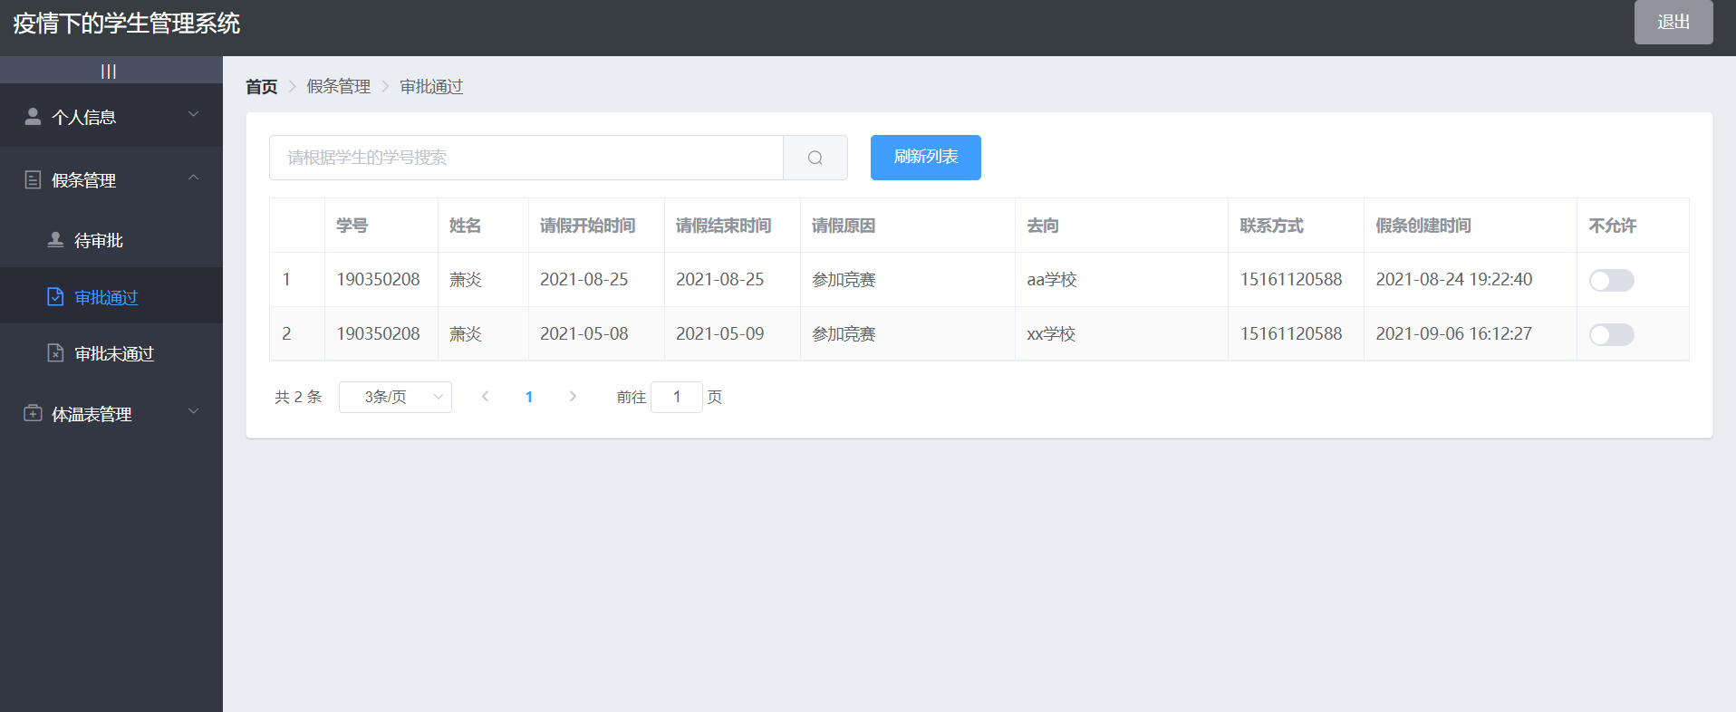

图 4. 16 审批通过假条管理界面

点击一级菜单“假条管理”下面的二级菜单“审批未通过”，能够获取提交人是自己的所有未审批通过的假条，如图4.17所示。在假条列表中，每条记录末尾都有1个开关“允许”用来修改当前假条的状态。点击“刷新列表”按钮，可刷新列表。

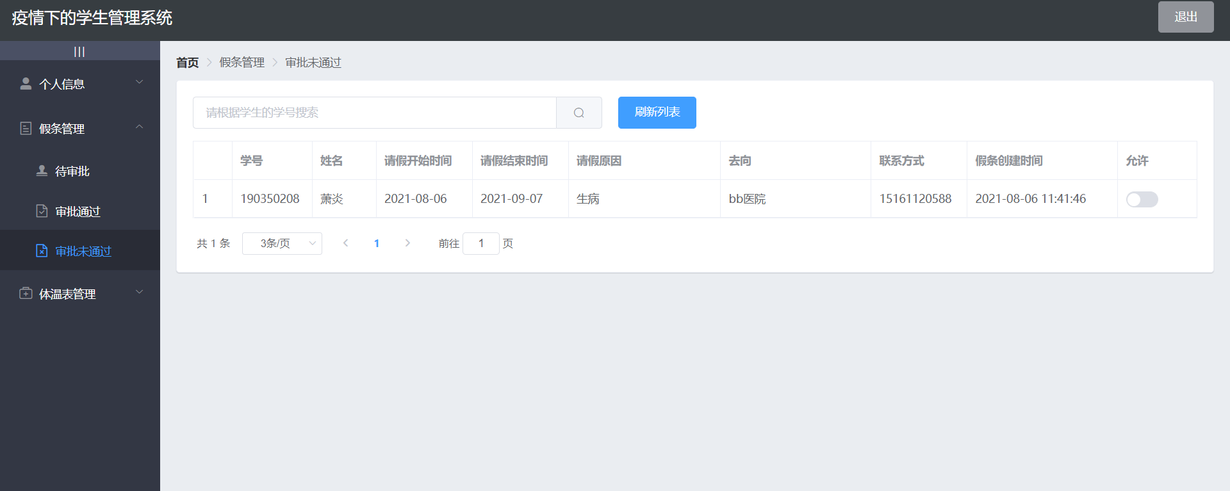

图 4. 17 审批未通过假条管理界面

点击一级菜单“体温表管理”下面的二级菜单“查看”，能够获取提交人是自己的所有体温表，如图4.18所示。在搜索框中，可以按照学生学号进行查询。在选择框中，可以筛选出所有学生“发热”的体温表，如图4.19所示。

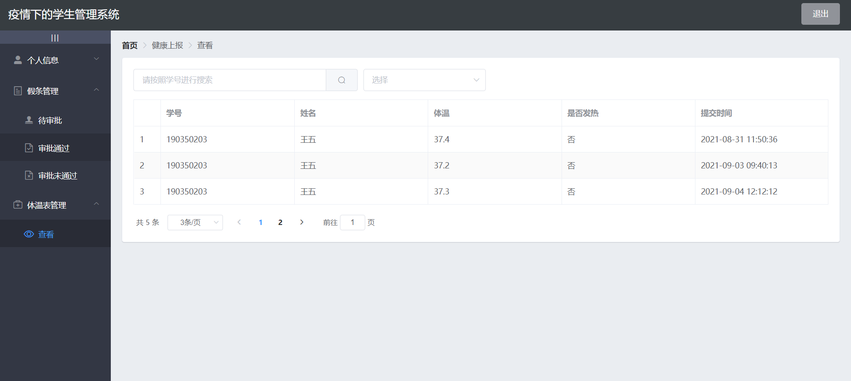

图 4. 18 体温表管理界面

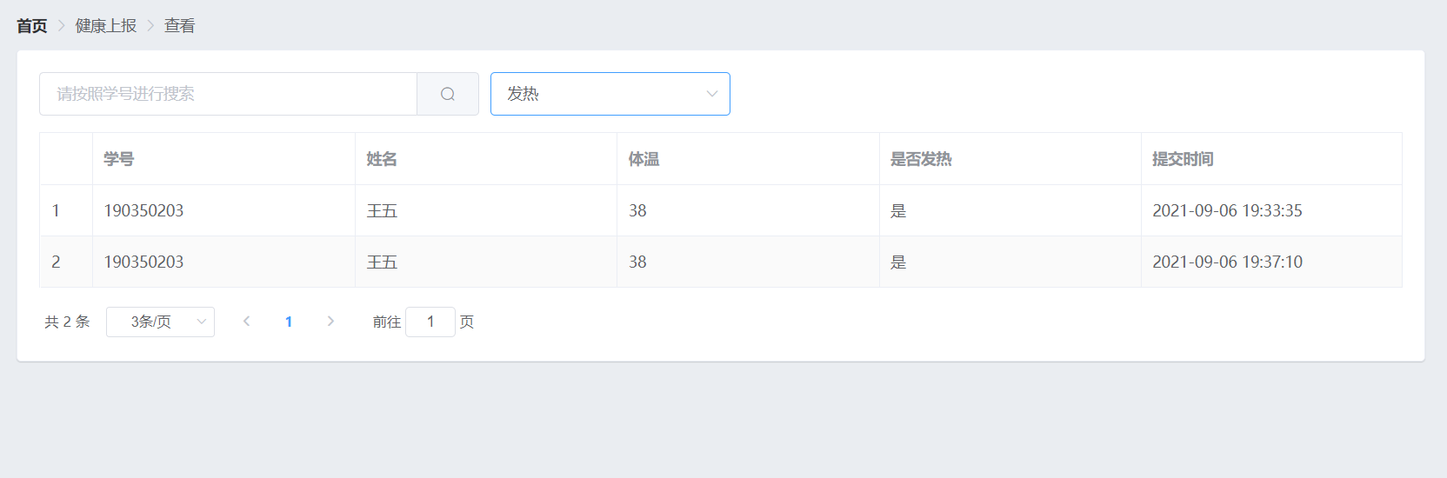

图 4. 19

# 结论

互联网在飞速发展，渐渐地也改变了我们的生活方式，确实越来越多的人喜欢通过网络手段来完成部分工作。本系统就是为了减轻校园的管理负担，旨给无论是学生和辅导员都带来更好的服务体验。

本系统使用浏览器作为客户端，用户能够经过互联网直接进行系统访问，用户可以实时地与系统交互。根据需求，分别给学生和辅导员设计了不同的功能模块，学生在假条管理方面主要是填写提交，而辅导员则是审核；学生在体温表管理方面同样是填写提交，而辅导员则是汇总筛选。

本学生管理系统虽然比传统的管理方式更有优势，但是它是在新冠疫情入侵这样一个特殊的社会背景下应运而生的，所以不可避免地会有时效性。而且，本系统还有一些不足之处，比如提供的功能还不够丰富，对于用户个性化设置这一块还有所不足。